TRANSPORT TEKNİĞİ

7.1. Kovalı Götürücülerin Yapısal Özellikleri

Kovalı götürücüler normal olarak saçtan, ya da paslanmaz çelikten imal edilirler. Bu tip götürücülerle, küçük bir taban alanı ile oldukça büyük iletim yükseklikleri sağlanmaktadır.

Günümüzde teorik ve pratik olarak 100 m’nin üzerinde lastik bandlı götürücülerin imali artık sorun olmaktan çıkmıştır. Çeki ve taşıyıcı organların çok büyük iletim yükseklikleri için ağırlıklarını azaltmak amacıyla kovalar, hafif metalden ya da plastikten yapılmaktadır.

Özel durumlarda kovalar lastikten, temper dökümden, aside dayanıklı malzemelerden yapılır. Aşındırıcı özellikteki iletim materyalleri için kovanın daldırma kenarları aşınmaya karşı korunaklı olarak desteklenir. Yapışkan özellikteki materyaller için ise, konik kovalar kullanılır.

İletilen materyalin özelliğine göre kovalı götürücüler genellikle;

- Yarı uzun baklalı yuvarlak zincirler
- Kısa baklalı yuvarlak zincirler kullanılır.

Bir kovalı götürücü;

- Çekme elemanı
- Kovalar
- Şase
- Hareketlendirme birimi
- Gerdirme düzeninden oluşur.

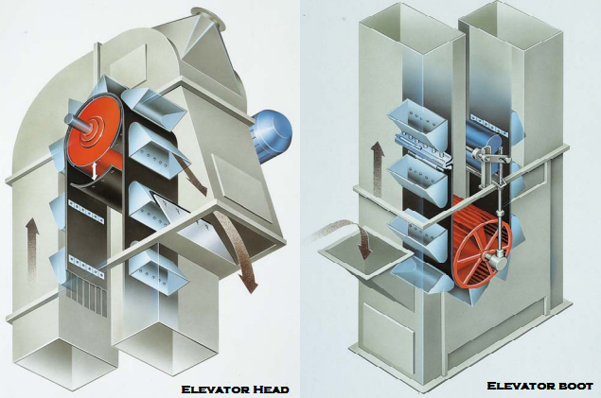

Şekil 7.1. Kovalı götürücünün genel görünüşü

8. SARKAÇ KOVALI GÖTÜRÜCÜLER

Sarkaç kovalı götürücülerde kovalar zincirlere, oynak yerlerde serbestçe hareket edebilecek şekilde asılmıştır. Böylece kovalar her iletim hattında yatay konumda kalırlar. Kovalara yatay hat üzerinde yığın materyal doldurulur. Materyalin kovalardan dökülmesi söz konusu olmadığı gibi, parçalanma durumu da söz konusu değildir. Kovaların boşaltılması, üst taraftaki düz hat üzerinde kovaların devrilmesi ile gerçekleşir.

İletim kapasitesi 5…400 t/saat arasında değişir. Materyaller hem dik hem de yatay konumda iletilebilir.

Bu tip götürücüler;

- Tahrik düzeni
- Besleme düzeni
- Boşaltma düzeni
- Gerdirme düzeninden oluşur.

9. SALINCAKLI GÖTÜRÜCÜLER

Salıncaklı götürücüler parça materyallerin düşey olarak iletilmesinde kullanılırlar. Çekme organına oynak olarak asılmış olan salıncaklar, yük alma aracı olarak kullanılır ve aşağı doğru hareket eden hattın herhangi bir yerinde boşaltma yapılabilir. Bu götürücüler, çalışma prensibi yönünden kovalı götürücülere benzer. Kovalı götürücülerden yalnızca parça materyallerin iletimi yönünden farklılık gösterirler.

